Организация проектной деятельности школьников как средство мотивации в обучении английскому языку
Лебедева Людмила Владимировна,
учитель английского языка, МКОУ "Малостуденецкая СШ"
Сасовского района Рязанской области
Сделать процесс овладения иностранным языком интересным для учащихся, личностно значимым, позволяющим полностью раскрыть свой творческий потенциал, проявить свои исследовательские способности, фантазию, активность, самостоятельность, призван метод проектов. Исследовательский проект как элемент творческой деятельности учащихся сегодня прочно занял свое место среди современных педагогических технологий. Он привлекает учителя возможностью творческого подхода к обучению, использования интерактивных, проблемных и нестандартных заданий. Интересен он и для ученика, так как он получает реальную возможность сотрудничать с учителем, совместно творить, выбирать интересные ему материалы и темы, брать на себя ответственность за конечный итог: чему он конкретно научился, где и как он может применить новые знания и умения в жизни, реально используя изучаемый иностранный язык.
Проектная деятельность положительно воспринимается учащимися, она воздействует на их эмоциональную сферу, расширяет кругозор, учит работать с источниками информации, осуществлять ее поиск, отбирать необходимый материал. У учащихся в ходе работы проявляются и вырабатываются такие качества, как творчество, инициативность, умение работать в паре и группе. Работа над проектом, как правило, происходит в атмосфере увлеченности, эмоционального комфорта, что, несомненно, влияет на повышение мотивации учащихся к изучению иностранного языка. Кроме того, участие в проекте дает возможность каждому из участников реализовать свои возможности и побуждает к рефлексии: «Что я могу? Как я могу?»
В процессе своей профессиональной деятельности, работая над проблемой повышения мотивации учащихся, я пришла к выводу, что наиболее полно с проектной методикой можно работать не только на уроках, но и во внеклассной работе, когда используется широкий спектр проблемных, поисковых, исследовательских приемов, четко ориентированных на реальный практический результат. Это возможно при условии отбора тематики, имеющей практическую направленность.
Ниже представлен опыт организации практико-образовательного проекта «Составление иллюстрированного словаря английского языка для младших школьников» силами учащихся 6 класса.
Актуальность проекта
Основной целью обучения иностранному языку в средней школе является развитие у обучающегося необходимого для межкультурного общения уровня коммуникативной компетенции при одновременном формировании и развитии личности, способной не только к дальнейшему самообразованию, но и к использованию полученных знаний для решения жизненных проблем. Уровень сформированности иноязычной коммуникативной компетенции обучающихся определяется умением не только общаться на иностранном языке, но и самостоятельно работать с любыми источниками информации. Под источниками информации понимаются: учебник, справочная и дополнительная литература, словари, цифровые образовательные ресурсы, Интернет. Развитие сети Интернет, использование новых информационных технологий расширяют возможности учащихся осуществлять иноязычное общение и добиваться взаимопонимания с носителями иностранного языка. С этой целью в школе особое значение приобретает развитие таких личностных качеств, как культура общения, умение работать в сотрудничестве, развитие способности и готовности к самостоятельному изучению иностранного языка.
Уже в начальных классах младшие школьники учатся самостоятельно пользоваться разнообразными словарями, справочной литературой, другими источниками информации. Делая первые шаги в исследовательской и проектной деятельности, они приобретают навыки практической деятельности по применению приобретаемых знаний, навыков и умений.

Проблематика проекта
Целью проекта можно считать составление иллюстрированного англо-русского словаря для использования на уроках английского языка во 2 классе в первом полугодии.
Выбор тематики данного проекта обусловлен тем, что в учебнике английского языка для 2 класса авторов О.В. Афанасьевой, И.В. Михеевой «Радужный английский» словарь имеется только во второй части учебника. Для того чтобы иметь возможность найти значение слова, учащимся приходится приносить на уроки и вторую часть учебника английского языка, что создает дополнительные трудности.
Данная проблема была обсуждена с учащимися 6 класса, которые поддержали идею составления первого словарика на основе иллюстраций для начинающих изучать английский язык младших школьников. Таким образом, идея создания иллюстрированного учебного словаря английского языка для младших школьников нашла воплощение в настоящем проекте.

Ход работы над проектом

Работа над проектом включала в себя следующие этапы:

- выбор проекта;
- создание группы;
- формулирование заданий;
- определение источников информации;
- поиск и обработка информации;
- отбор лексики и способа иллюстрирования;
- анализ проделанной работы;
- формулирование выводов;
- обсуждение способа оформления проекта;
- презентация результатов проекта;
- рефлексия.

На начальном этапе (организационном) мы постарались:

- разумно определить временные рамки;
- продумать, какие источники могут быть использованы;
- обсудить иллюстрации и отобрать лексический материал;
- выбрать форму презентации результатов;
- составить и обсудить примерный план работы.

Задания к проекту формулировались следующим образом:

- Ознакомиться с учебником «Радужный английский» для 2 класса;
- Подобрать лексический материал по тематическому содержанию;
- Разработать структуру словаря и расположить материал;
- Продумать иллюстративное решение;
- Оформить издание.

В начале работы над словарем необходимо было определить его объем, структуру, конечного пользователя, область применения.
Словарь предназначен для младших школьников. Основная сфера применения словаря – чтение и перевод несложных текстов учебного характера. Учащиеся, овладевшие алфавитом и правилами чтения, способны самостоятельно пользоваться словарем. Это способствует пополнению словарного запаса, изучению значений слов, закреплению лексики английского языка, подлежащей в первую очередь активному закреплению. Главной идеей словаря является осуществление принципа наглядности. Как известно, задача художественной иллюстрации состоит в том, чтобы связать образ предмета непосредственно с его названием на английском языке.
Далее следовал самый трудоемкий и продолжительный по времени этап работы над проектом – это сбор информации – обращение к уже имеющимся знаниям, работа с различными источниками информации, иллюстрирование, оформительская работа.
Лексический материал для словаря был отобран на основе учебника «Радужный английский» для 2 класса авторов О.В. Афанасьевой, И.В. Михеевой. В словаре отбор слов ограничен учебным предназначением словаря для работы на уроках во 2 классе.
Что касается расположения отобранного материала в словаре, то он представлен в алфавитном порядке. Каждое слово сопровождается иллюстрацией и транскрипцией, что способствует лучшему запоминанию и воспроизведению слова. Сама лексическая единица, ее транскрипционный вариант в квадратных скобках расположены на странице с левой стороны, а ниже представлена иллюстрация слова. Итогом проекта явилось издание иллюстрированного англо-русского словаря объемом 130 единиц.
По ходу этой работы мне, как организатору и координатору, приходилось оказывать помощь ученикам, но ребята сами приложили большие усилия, чтобы справиться с заданиями проекта. В ходе работы над проектом на всех его этапах учащиеся постоянно обращались к своему субъективному опыту. Учитель принимал во внимание все их высказывания по содержанию проекта, стимулировал их инициативу, поощрял проявление самостоятельности. Это была большая творческая работа, которая позволила расширить кругозор обучающихся, развить их творческие способности, а также многие навыки и умения в практико-образовательной деятельности.

Рефлексия

После завершения проекта и его защиты на районной конференции проектов «Ярмарка идей» в г. Сасове мы попытались поразмышлять над проделанной работой и ответить для себя на следующие вопросы:
- В чем практическая ценность данного проекта?
- Чему научились?
Ребята отмечали, что научились работать в паре, распределять время и обязанности, правильно классифицировать большой объем информации, выделять главное. Проект позволил им расширить навыки составления документов, презентации.
Проведенная диагностика свидетельствует о том, что проект вызвал у учащихся живой интерес, предоставил возможности для импровизации и фантазии, позволил им почувствовать значимость и полезность своей реальной деятельности.
Практическая ценность данного проекта в том, что итогом работы явился продукт – иллюстрированный англо-русский словарь, который можно использовать на уроках и во внеурочной деятельности в образовательных целях.
Нужно ли добавлять, что я, как учитель получила не только прекрасное учебное пособие для кабинета английского языка, но и большое удовлетворение от общения и сотрудничества со своими учащимися, мыслящими и творческими личностями.

Литература
1. Санкина В.В., Сивочалова Г.А. Из опыта работы над международными проектами учащихся старших классов// Иностранные языки в школе. – 2009. –N 4 - С. 22-26.
2. Ратина Н.Ф. Проектная деятельность во внеклассной работе// Иностранные языки в школе. – 2009. –N 4/ - С. 55
3. Ильина Т.В., Киселев С.С., Полиенко Н.Н. Организация и проведение проекта «Путешествие по России» // Иностранные языки в школе. – 2017. –N 1 - С. 21-25.

Приложение 1
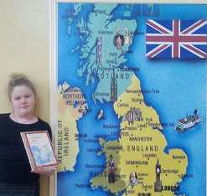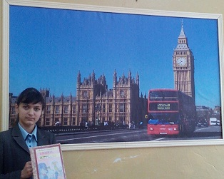

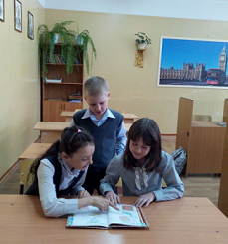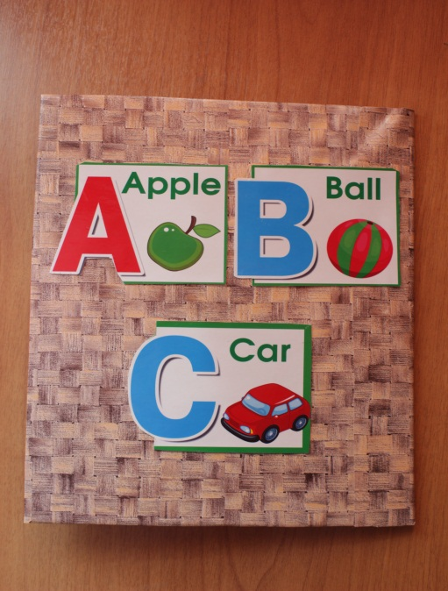

Приложение 2

